УПРАВЛЕНИЕ ФЕДЕРАЛЬНОЙ СЛУЖБЫ ГОСУДАРСТВЕННОЙ РЕГИСТРАЦИИ,
КАДАСТРА И КАРТОГРАФИИ (РОСРЕЕСТР) ПО ЧЕЛЯБИНСКОЙ ОБЛАСТИ
454048 г.Челябинск, ул.Елькина, 85

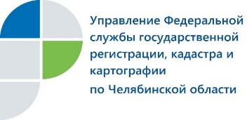
14.01.2020
В 2019 году на «телефон доверия» Управления Росреестра обращений не поступало

Управление Федеральной службы государственной регистрации, кадастра и картографии по Челябинской области напоминает заявителям номер «телефона доверия» 8(351)237-94-51.
Управление Росреестра по Челябинской области является территориальным органом Федеральной службы государственной регистрации, кадастра и картографии. Южноуральцы обращаются в Управление Росреестра по вопросам, касающимся государственного кадастрового учета и государственной регистрации прав на объекты недвижимого имущества, а также осуществления государственного земельного надзора, геодезии и картографии, землеустройства и мониторинга земель, кадастровой оценки и контроля в сфере саморегулируемых организаций. При оказании населению государственных услуг Управление Росреестра регулярно напоминает заявителям о существовании «телефона доверия», который продолжает работать в постоянном режиме. Вместе с тем в течение 2019 года через данный канал связи в Управление не поступило ни одного сообщения.
Если граждане или юридические лица располагают сведениями о коррупционных проявлениях, несоблюдении специалистами Управления установленных законом требований к служебному поведению государственных гражданских служащих, то им следует незамедлительно сообщить об этом по номеру 8(351)237-94-51. «Телефон доверия» Управления функционирует ежедневно, круглосуточно, без выходных и перерывов, в автоматическом режиме и оснащен системой записи поступающих звонков. Анонимные обращения не рассматриваются, конфиденциальность гарантируется.

Пресс-служба Управления Росреестра
по Челябинской области

